Učni list rešite s pomočjo SDZ str. 58-61 ter rešite vaje v SDZ.
ORIENTACIJA

- KOMPAS
Orientiranje pomeni

Glavne strani neba:

Vmesne strani neba:

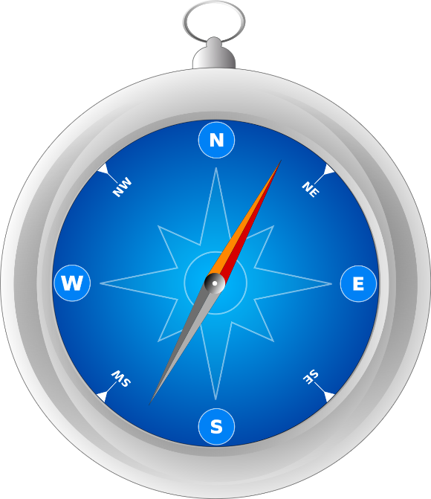

- ORIENTIRANJE ZEMLJEVIDA
Zemljevidi so praviloma narisani tako, da je

Zemljevid je v naravi orientiran takrat, ko se

To pomeni,

Zemljevid najlažje orientiramo s

Prostor, kraj, kjer stojimo ali stojišče,

- ORIENTIRANJE PO SONCU
Podnevi se orientiramo s

Ponoči se orientiramo

Za orientacijo s Soncem je uporabna

Orientacija z uro:

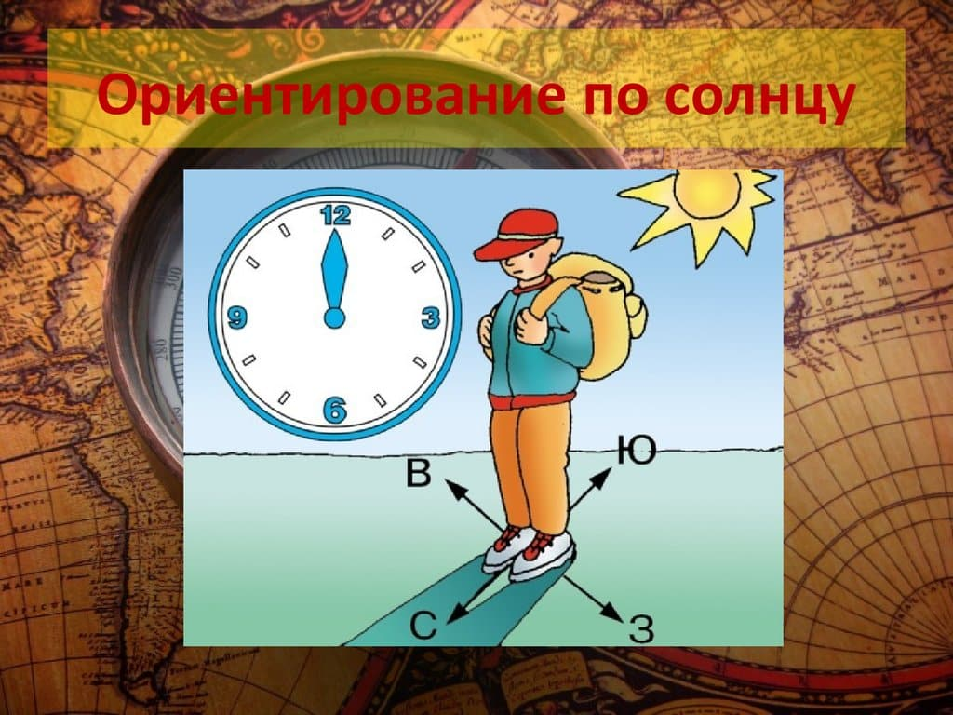

- ORIENTACIJA S POMOČJO SENCE
Podnevi strani neba določimo

Dolžina sence

Takrat kaže senca

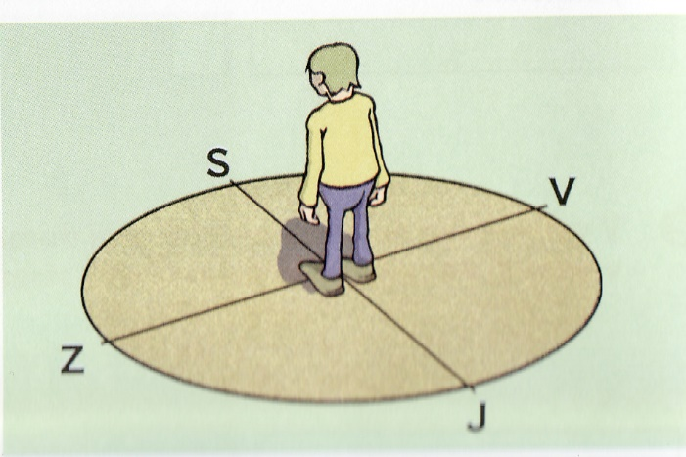

- ORIENTACIJA PO ZVEZDAH
Pomagamo si z zvedo Severnico, katera leži v

